Objev údajně vyhubeného sídelního druhu uskutečněn na Königsmühle v Krušných horách
Petr Mikšíček
Envigogika 9 (1) – Inpirace/Inspiration
Published/ Publikováno 30. 5. 2014
DOI: 10.14712/18023061.441

Abstrakt
V jednom ze svých příspěvků o Krušných horách na konferenci Zelená síť v Drážďanech v roce 2011 jsem pojmenoval Krušnohoří jako krajinu plnou stop. Stop, které zde zachovaly dávné generace obyvatele i ty současné stopy, které zanecháváme my. Stopy můžeme odlévat a zachovávat pro budoucí pokolení anebo je zametat, schovávat, vymazat z naší paměti. Oba dva přístupy se v Krušných horách uplatňují. Samotné nakládání se stopami naráží na zájmy majitelů pozemků. Sdružení DoKrajin, ve kterém působím, se snaží stopy zachovávat a tak vám rád představím příběh jedné dávné stopy, která se nachází na bodu křehké rovnováhy mezi zachováním a zametením.

Klíčová slova:
Krušné hory, mizející sídla
Discovery of a supposedly extinct settlement species made at Königsmühle in the Ore Mountains

Abstract
In one of my speeches on the Ore Mountains at the Green Network Conference in Dresden in 2011, I referred to the Ore Mountain region as a landscape full of footprints. Footprints left here by bygone generations of inhabitants as well as present-day footprints left by us. Footprints can be cast in plaster and preserved for future generations, or wiped out, hidden, erased from our memory. Both these approaches have been applied in the Ore Mountains. The preservation of these footprints clashes against the interests of land owners. The association DoKrajin, in which I work, tries to preserve the footprints, so I will gladly share with you a story of an ancient footprint that is on the brink of being wiped out.

Key words:
Ore Mountains; extinct settlement

Důvody pro likvidaci sídel v pohraničních oblastech
V čtyřicátých letech 20. století na základě výsledků Postupimské konference opustilo nedobrovolně své domovy v bývalých Sudetech okol dvou milionů obyvatel. Jejich domovy byly buď zcela, nebo nedostatečně osídleny. Odlehlé lokality v horské krajině zůstaly leckde zcela opuštěny. Zároveň taková sídla představují tradiční model osídlení, který známe z venkovského prostředí a který byl určující pro vývoj naší krajiny zhruba do začátku průmyslové revoluce. Ve své podstatě tato místa představují model zápasu člověka a přírody, ve které se utvářely zpětnovazební mechanismy koexistence lidské kultury a mateřského systému přírody. I proto jsou tato místa důležitá pro naši kulturu a krajinu. V padesátých letech 20. století začala československá armáda plánovitě likvidovat zbytky tohoto osídlení, které po odsunu Němců nebylo znovuobydleno. Nastoupila těžká technika a veškeré viditelné znaky takových obcí, částí obcí a samot zmizely pod povrchem a pod hustým porostem trav a kopřiv. Památkáři museli odepsat tyto cenné hodnoty a zbylé území předali do gesce ochrany přírody. Nic kulturního tam totiž nezbylo. Z česko-německého pohraniční tak zmizelo na 3000 obcí, částí obcí a samot. Zbouráno bylo na 17 000 domů. Tato genocida sídelního druhu malých obcí a osad postihla Čechy, Moravu i Slezsko. Dle dobových zpráv kolem roku 1960 jsme „vyčistili“ pohraničí od bouraček a zbylé prostory zalesnili. Vypadalo to, že nepřežil jediný exemplář svého druhu.
Až do roku 2012 jsem žil v domnění, že v bouraném česko-německém pohraničí zůstalo nedopatřením maximálně pár zbytků zdí viditelných zhruba do výšky ramen. V květnu 2012 jsem ale objevil při svých toulkách jedinečný objev – zapomenutou osadu Königsmühle, která „omylem“ přežila tuto genocidu. Nebyla plánovitě bourána, ani nedošlo k destrukci intravilánu obce. Osada zkrátka jen stárla a rozpadala se.
Od července 2011 až do konce srpna 2012 jsme s dalšími spolupracovníky plánovali, jak vstoupit do opuštěné krajiny v údolí bývalého Königsmühle. Co tato lokalita unese a co již ne. Našlapování mezi faunu, floru a historii probíhalo velmi opatrně. Celé setkání byl jeden velký experiment s nejasným výsledkem. Všichni jsme k tomu ale přistupovali velice obezřetně a podvědomě většina z autorů a organizátorů, dospěli ke stejnému cíli. Tento cíl se nám povedlo vyslovit až čtrnáct dní po utichnutí práce v Königsmühle.

V čem spočívá památková hodnota zaniklé osady Königsmühle?
Königsmühle je pozoruhodná i po stránce památkové. Genius loci, tedy atmosféra, kterou pozůstatky obce vyvolávají, je jedinečná jak pro laika, tak pro odborné oko archeologovo. Zachovalost staveb umožňuje i po 70ti letech dobrou čitelnost a interpretaci života v údolí. Na místě lze nalézt typický stavební materiál, pozůstatky hospodářských staveb a vybavení. V terénu je viditelný i vodní kanál, kterým se přiváděla voda do malé vodní nádrže. Z ní přes vodní kolo odtékala voda zpět do potoka. Abychom ale mohli v krajině zanikající osady číst i nadále, jen nutné zastavit její rozpad. Lze to udělat mnoha způsoby. Vzhledem k ochraně přírody v místě se nabízí šetrné zabezpečení obvodových stěn, využití spadaného materiálu na doplnění zděných částí budov a odstranění hlavních přírodních destruktorů ze spár budov. A proč bychom měli uvažovat o zachránění zbytků staveb v Königsmühle? Tato lokalita je v prvé řadě památkou na doby likvidace sídel z 50. let 20. století. V té době zaniklo na 3000 obcí, částí obcí a samot. V celém česko-německém pohraničí zatím nevzniklo žádné vzpomínkové místo, památník zaniklých obcí přímo ve svém původním místě. Většina lokalit je k tomu nevhodná. Z budov buď nezůstalo vůbec nic stát, nebo je celý intravilán sídla pohlcen hustou náletovou zelení, která zcela vůbec neláká k prohlídce. V případě Königsmühle se spojuje soubor cenných historických budov, otevřený a průchodný terén a estetický zážitek z okolní krajiny.
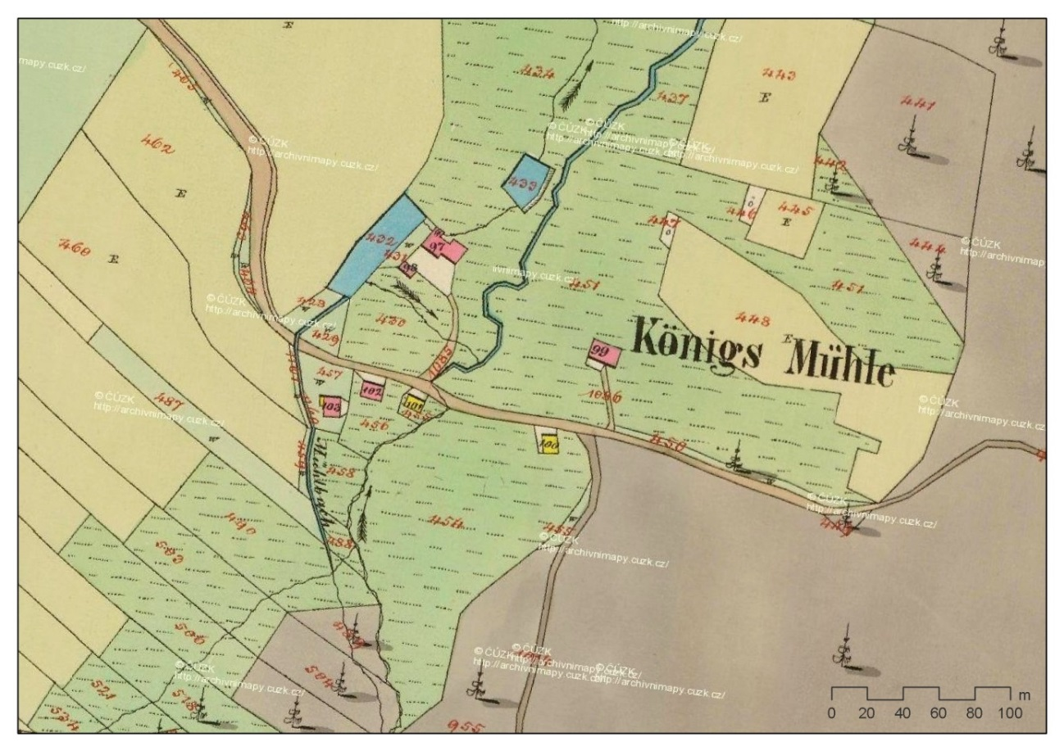
Je více než pravděpodobné, že pokud nedojde ke konzervaci staveb, samotná lokalita do 20 let zanikne. Nejedná se tedy jen o divoké přírodě blízké údolí, ale také o zachovalou ukázku zaniklého sídla v horském údolí. Samotná bývalá osada představuje jedinečnou lokalitu svého druhu, kde dochází k průniku krajinných, historických a přírodních hodnot. Na okolních loukách naleznete také památky na dobu rozvoje hornictví v Krušnohoří.
Königsmühle je složena ze zbytků šesti stavení rozesetých v mělkém údolí. U pěti domů se jedná o domy obytné, a to rodiny Fohrmann (vzadu vlevo), rodiny Siegel (vzadu uprostřed), rodiny Giebert (uprostřed vlevo), rodiny Pöschl (uprostřed vpravo) a rodiny Siegel (vzadu vpravo). Zbylé dva domy, které nejsou na snímku vidět (obrázek 1) a nacházejí se vlevo od osady, byly patrně mlýny. Z prvního mlýna lze pod vodní nádrží nalézt ještě zbytky zdiva a sklep.
Königsmühle je možná místo, kde se může potkat památková péče shora (metodiky, prohlášení za kulturní památku, opora v zákoně, atd.) s památkovou péči zdola - prezentace hodnot území těm, kdo o lokalitě rozhodují a těm kdo na ni chodí.

Jaké je tedy Königsmühle z pohledu památkové péče?
Lokalita s pomalou sukcesí - terén nezarůstá a chátrá pomalu, příroda je tu stále v určité rovnováze s lidským dílem. Otázkou je v jaké fází chceme rozpad budov zastavit a udržet. Která část je nejdůležitější?
Lokalita bez násilné likvidace - na území osady neproběhlo planýrování bagrem, nachází se zde původní terén, nerovnosti, které zvyšují čitelnost lokality. Významným prvkem zdejšího života je i neporušená úvozová cesta vedoucí z obce Háj. Ta představuje jak přírodní tak i kulturní památku svého druhu.
Lokalita čitelná - výhodou lokality je značná srozumitelnost reliktů (uspořádání a poloha domů, vodní díla, komunikace, ale i detaily - zazděná nika, panty atd.). Celkově má místo čitelné dispozice, počty okenních os, vstupy.
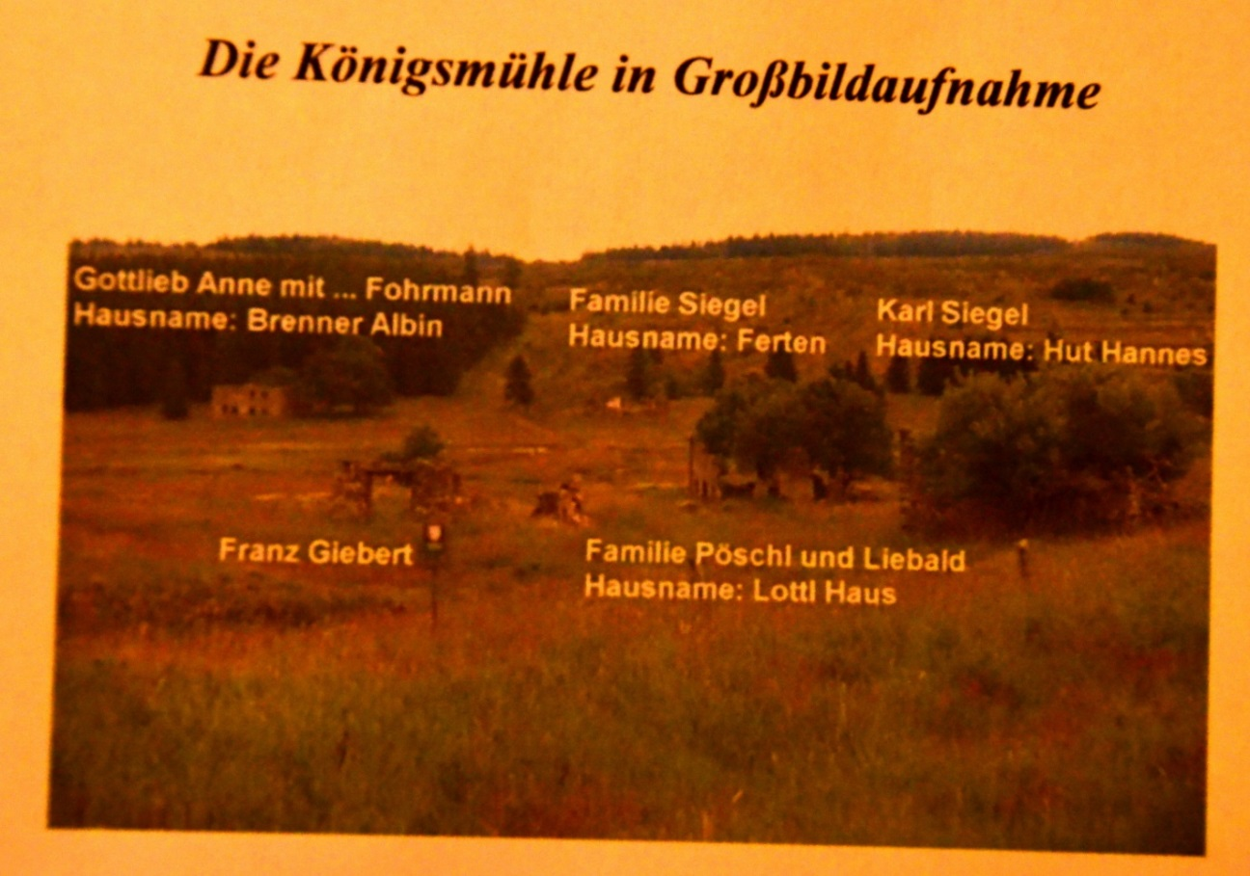
Lokalitu lze však využít jako „pokusnou lokalitu“ pro možnosti uplatnění různých způsobů konzervace historických objektů jejich dlouhodobého působení. Tato činnost by musela opět probíhat v souladu s ochranou přírody. Nebo lze lokalitu využít jako cvičiště stavební historie pro studenty či památkáře – díky stavu zachování v poměru ke stavu destrukce lze na základě zachovaných reliktů staveb určovat funkci objektů, místností, fungování sídla jako celku apod.
Königsmühle může také být podpořeno vznikem naučných cedulí, letáků a hlavně organizováním komentovaných prohlídek s různým zaměřením – historické, stavebně-historické, přírodovědné, umělecké nebo kombinace všech.
Zde je opět pouze otázkou, kolik lidí do dané lokality chcete přivést. A zde narážíme na sebereflexi nezbytnosti lidských kroků do oblastí, které se člověk kdysi rozhodl opustit. Je to nezvratné rozhodnutí? Či není?

Jak naložit s Königsmühle do budoucna?
Více jak rok jsme nad Königsmühle a jeho existencí přemýšleli, co nám má říci nebo co my máme říci jemu. Je totiž trochu jako zjevení, omylem přeživší vyhynulý, či jinak řečeno vyhubený, druh. Nechtěný druh. Co s ním? Oživit ho? Zapomenout na něj? Urychleně jej zbourat? To vše jsme promítali do svých děl a rozhovorů na přelomu srpna a září 2012 a 2013, kdy jsme zde organizovali s pomocí sdružení DoKrajin Land and Art setkání Königsmühle.
Z dlouhodobého hlediska se ukázalo, že lokalita je jedinečná a velice působivá. Vůbec objev zdánlivě vyhynulého sídelního druhu sám o sobě je senzací. Königsmühle mělo být dávno zbouráno a zatravněno. Je to zázrak, že máme v krajině něco, co úřady plánovitě nechávaly bourat, aby nám nepřipomínalo příběh poloviny 20. století. Jak asi tušíme, na něco, co mělo být dávno pryč, nelze uplatnit pozemské úřední zákony. Proto ruiny Königsmühle nemají oporu ani v památkové péči ani v ochraně přírody. Jediný pojem z říše lidí, který vidí ruiny Königsmühle, se nazývá Genius loci. Duch místa. Jak příznačné. Na většině míst je to již opravdu jen duch, závan větru. Königsmühle ale ještě žije. Zároveň se tímto nekonkrétním pojmem blížíme slovu paměť, pozůstalost. Vzpomínce na lidi, kteří zde žili a bojovali s přírodou o každou píď.
Ačkoliv ve svém nitru zažívám nebývalé dilema, jestli mi je více líto ruin odsouzených k zániku nebo živoucí nádherné přírody těžící ze své opuštěnosti, kterou zájem lidí samozřejmě bude omezovat, zřejmě ve mne získala navrch síla toho zanikajícího, které má omezenou „životnost“. Jsem opravdu spíše kulturolog než přírodovědec. A i jako ateista cítím potřebu posledního pomazání a zpovědi.

Zachování stop v krajině pohledem majitelů pozemků
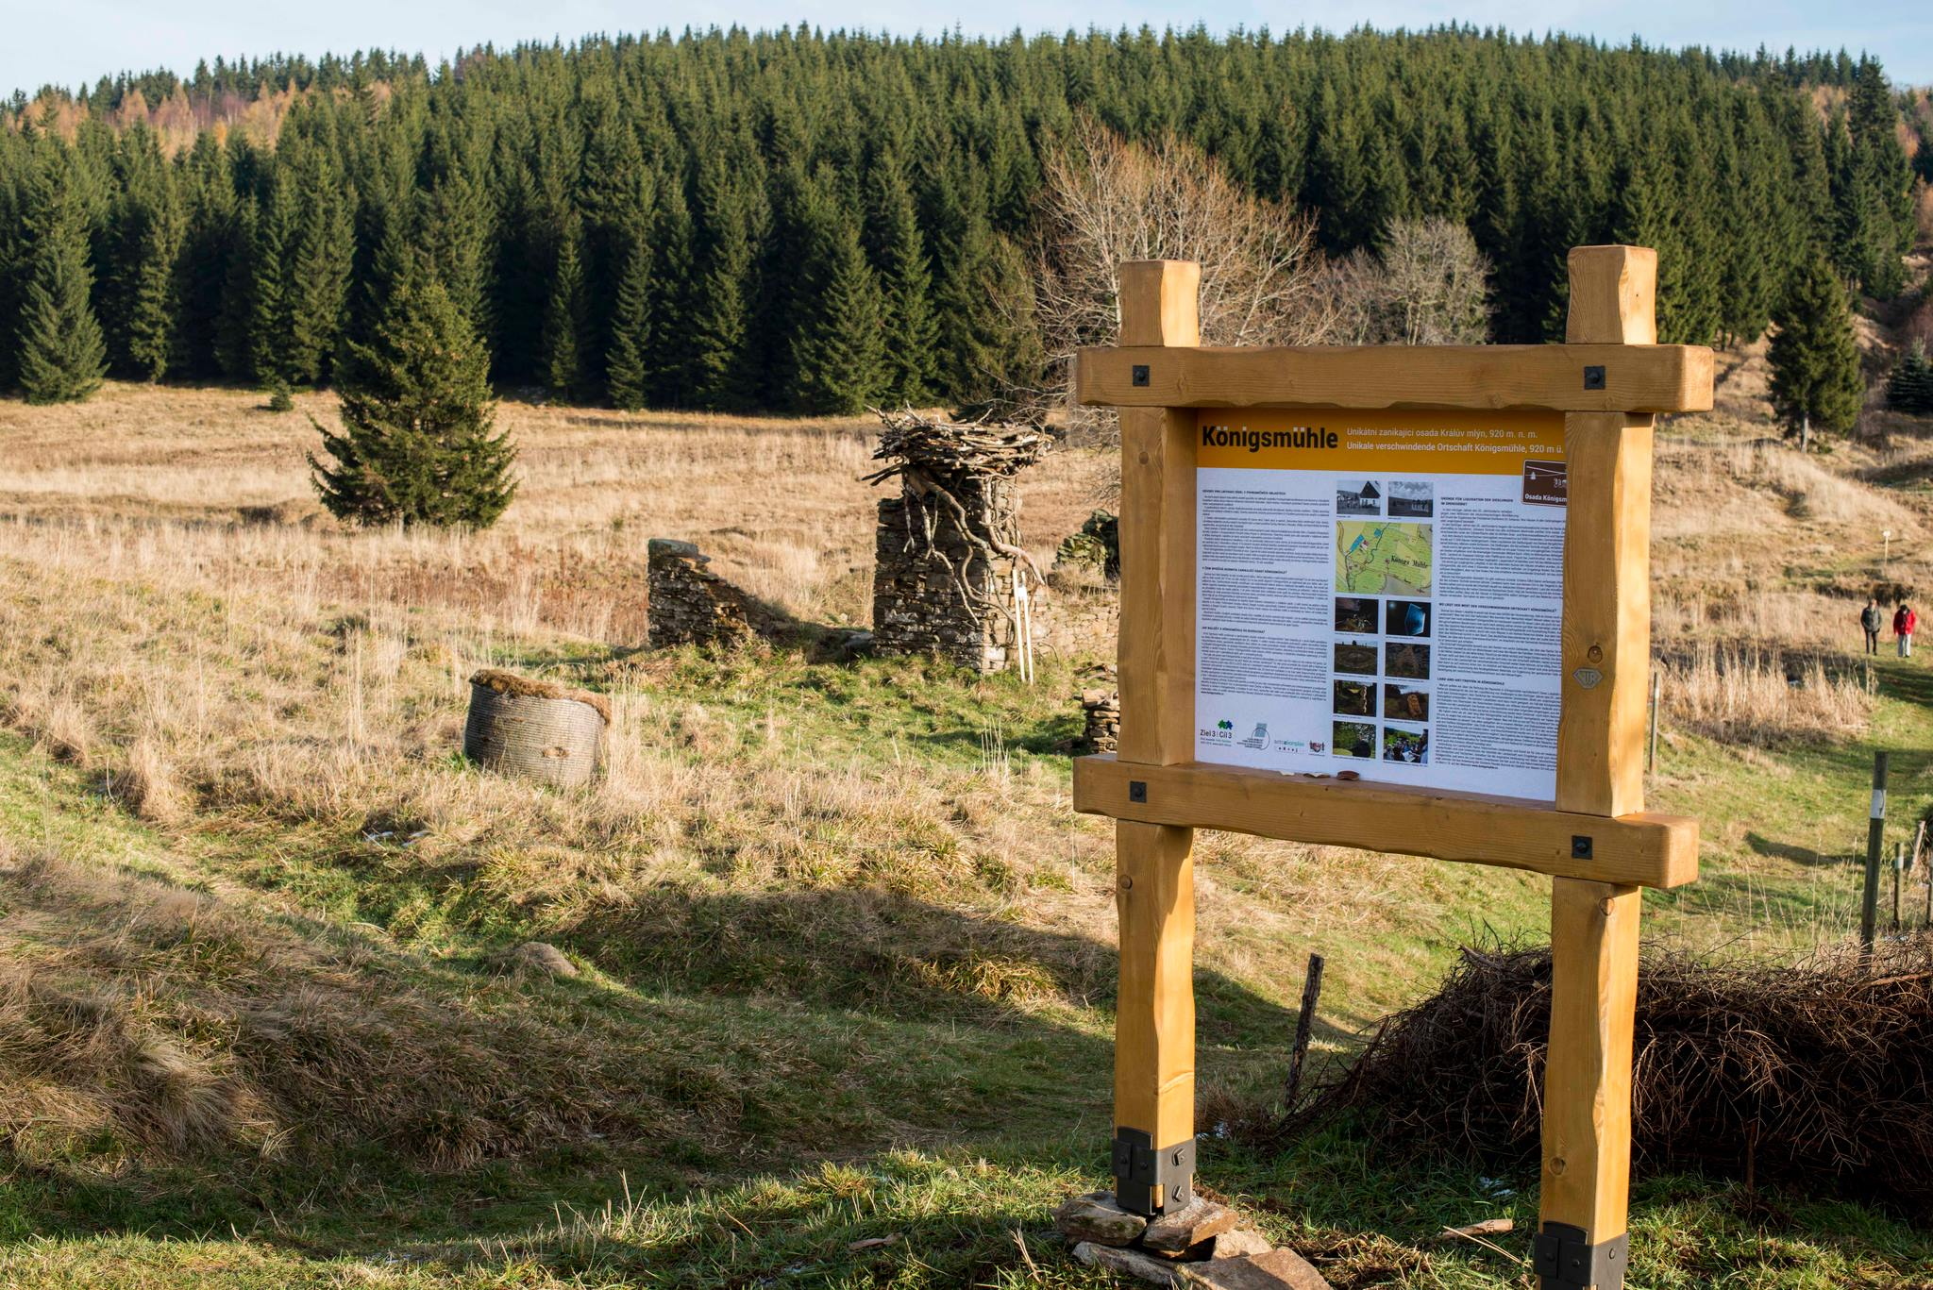
16. 11. 2013 v pravé poledne proběhla v Háji a v Königsmühle vcelku nenápadná, ale o to důležitější akce. V nádherném dni plném slunce a nesmělé mlhy truhlář René Vaněček z Volyně společně s asi deseti dobrovolníky nainstaloval dva venkovní panely o historii zaniklých obcí a hlavně o samotném Königsmühle. U vstupu do bývalé osady na konci úvozové cesty tak lze prostudovat nejen dosavadní informace o přírodních hodnotách PR Königův mlýn, ale již také o historii staveb, které se zde uchovaly. Informační tabule vznikly díky finanční podpoře Cíle 3 a Česko-německého fondu budoucnosti.
Instalace panelů představuje oficiální stvrzení hodnot, které se ukrývají v údolí Černé vody. Nebylo by to ale možné bez zahájení spolupráce s majitelem pozemku – s Lesy ČR, a.s.
Na schůzce, která instalaci předcházela, se vyrýsovala spolupráce Lesů ČR, a.s., sdružení DoKrajin, které organizuje práce na uchování ruin Königsmühle, města Loučná pod Klínovcem a odboru životního prostředí Ústeckého kraje.
Na základě dohody o spolupráci bude možné na pozemcích Lesů ČR, a.s. udržovat pozůstatky kulturní krajiny v Königsmühle. Důležitou součástí dohody je přesun termínu konání Land and Art setkání do začátku srpna a zklidnění večerního programu přímo v údolí. Výměnou za tento kompromis Lesy ČR, a.s. nabídly spolupráci v managementu krajiny. Jedná se o udržování mostku přes Černou vodu a postavení malého turistického přístřešku za budovou bývalého statku. Na vlastní nebezpečí bude možné zastavit stárnutí obvodových zdí hlavního objektu v bývalé osadě opláštěním korun zdí dřevěným obkladem a částečné svázání zdí svislými dřevěnými profily zevnitř budovy. Na zakreslení budov do map budeme spolupracovat s Národním památkovým ústavem v Ústí nad Labem.
Další možnou činností v letech 2014 a 2015 může být i obnova infrastruktury dřívější kulturní krajiny. Jedná se hlavně o obnovu bývalého vodního příkopu a mlýnského rybníčku, který je v krajině stále zřetelně pozorovatelný. V tomto smyslu budou probíhat přípravné práce na další letní týdenní setkání v Königsmühle v roce 2014.
Bod, ve kterém jsme nenalezli shodu s majitelem pozemku, je samotné přiznání existence osady Königsmühle. V žádné mapě neexistuje a na katastrální mapě nejsou ruiny vůbec vyznačeny. Lesy ČR, a.s. tuto skutečnost nechtějí nijak měnit a vědomě přiznat existenci Königsmühle. Na mapách se proto asi neobjeví, protože by to majiteli přinášelo povinnost se o stavby starat. Z tohoto důvodu není možné ani uvažovat o získání prostředků na konzervaci a případné oživení staveb – zřejmě nebudou nikdy oficiálně uznané. To samotné odráží princip zametání stop. Kdo ale chce stopy v krajině zametat?
Během tří let, kdy se věnujeme Königsmühle, jsme odhalili pokusy o zametání stop celkem často. Po prvním ročníku Landart setkání neznámý „umělec“ devastoval umělecké předměty a turistický inventář, který jsme vyrobili. Po prvním ročníku tak z krajiny zmizely připomínky bývalých obyvatel osady symbolizované 53 kůly v zemi s bílým páskem. Díla, která nepracovala jen s přírodními materiály, také zmizela. Stejně tak zmizely básně inspirované místem vypálené do dřevěných desek. Můžeme se dohadovat, jestli skončily v kamnech nebo někde na zdi a dodnes působí svoji poetikou na prostou duši místního samozvaného tvůrce krajinného statu quo.
Otázkou je, jestli naše aktivita také není samozvanou. Myslíme si, že ne. Máme souhlas místního sdružení Meluzína, souhlas města Loučná pod Klínovcem, v současné době i majitele pozemků. Skupina, která asi nikdy neakceptovala aktivity v Königsmühle, jsou myslivci a čeští nacionalisté. Někteří místní lidé či rekreanti nejsou spokojeni s tím, že do Königsmühle začalo chodit mnohem více lidí. Již to není romantické a opuštěné místo, o kterém věděli pouze oni. V posledních dvou letech Königmühle posloužilo dvakrát jako kulisy k natáčení dvou celovečerních filmů, outdoorového filmu pro bikery, jako místo silného genia loci, kam byli voděni zájemci o tzv. ekopsychologii. Königsmühle se dostalo do vysílání Událostí na ČT 1 a vznikl o něm i celovečerní dokument. Často sem zavítají jak pamětníci, tak umělci, kteří sami přinášejí vlastní umělecká díla. Z všudypřítomných volně ložených kamenů z obvodových zdí vznikají jednoduché stavby v krajině – lavičky, stolky, zídky.
Dle pozorování místních lidí se Königsmühle stalo vděčným cílem návštěvníků z mnoha důvodů. Königsmühle se stává kýženou konsiliencí přírodních věd, humanitních věd a umění.
Lze říci, že za poslední tři roky se podařilo zapomenutou unikátní stopu v krajině celého česko-německého pohraničí vyčistit, zvýraznit a zpřístupnit pro veřejnost. Jestli ji ale zachováme pro budoucí pokolení, je otázkou. V podobných případech je celá aktivita založena na nadšení úzké skupiny lidí, s nimiž stojí a padá odlévání a udržování stop.
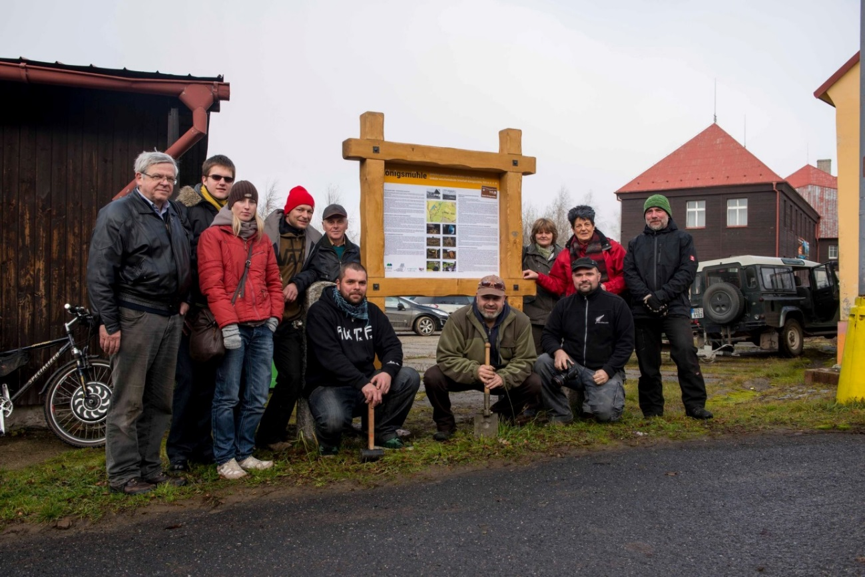

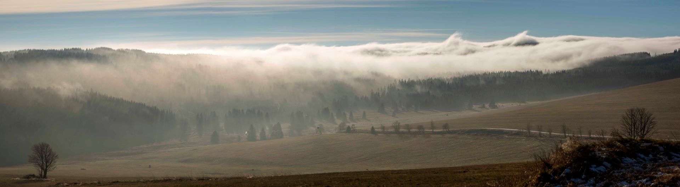
Za sdružení DoKrajin,
Petr Mikšíček
www.znkr.cz
www.konigsmuhle.cz
www.dokrajin.cz
Petr Mikšíček
Absolvent kulturologie na Filosofické fakultě Univerzity Karlovy v Praze. V roce 1998 s přáteli založil občanské sdružení Antikomplex. Sdružení se systematicky věnuje proměnám česko-německého pohraničí. Je hlavním autorem mnoha knih, filmů a fotografických výstav
e-mail: petrmiksicek@gmail.com

